보안로그 분석
작성자: 박건우
- 통합 보안관제 시스템 및 웹전용 로그분석시스템, 웹방화벽 서버를 구축하여 보안 로그 분석 시스템을 운용할 수 있도록 구축 및 설정하시오. (Wazuh, Graylog, Goaccess, WAF(Mod_Security)
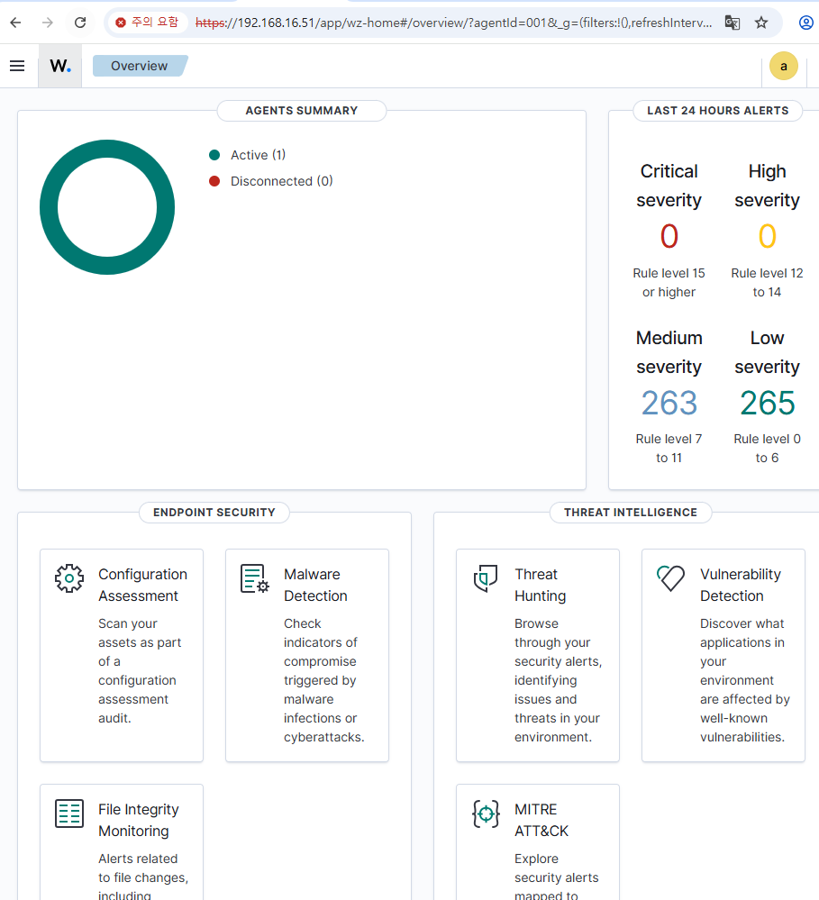

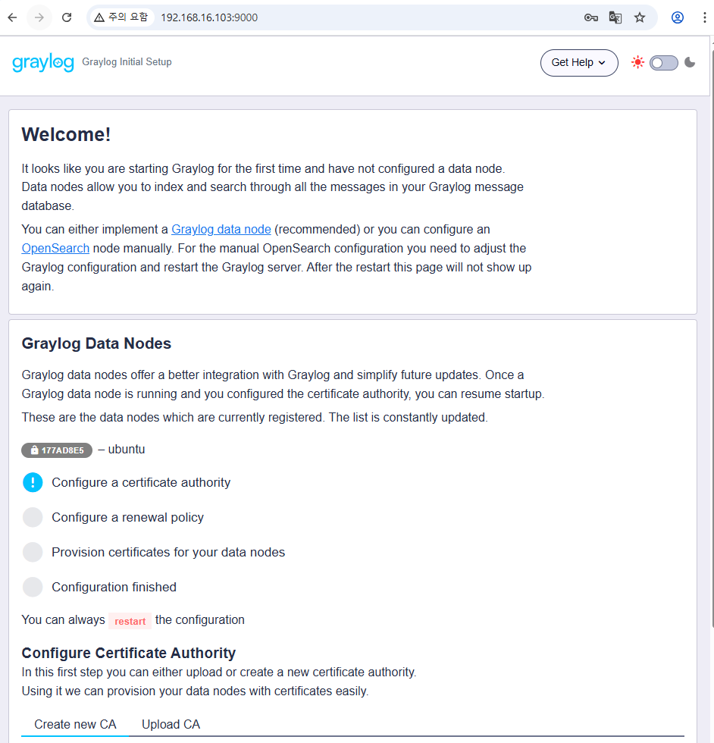

- Wazuh, Graylog 시스템에 Agent를 등록하여 보안로그를 분석하고 Goaccess를 통해 웹 로그를 분석하시오.

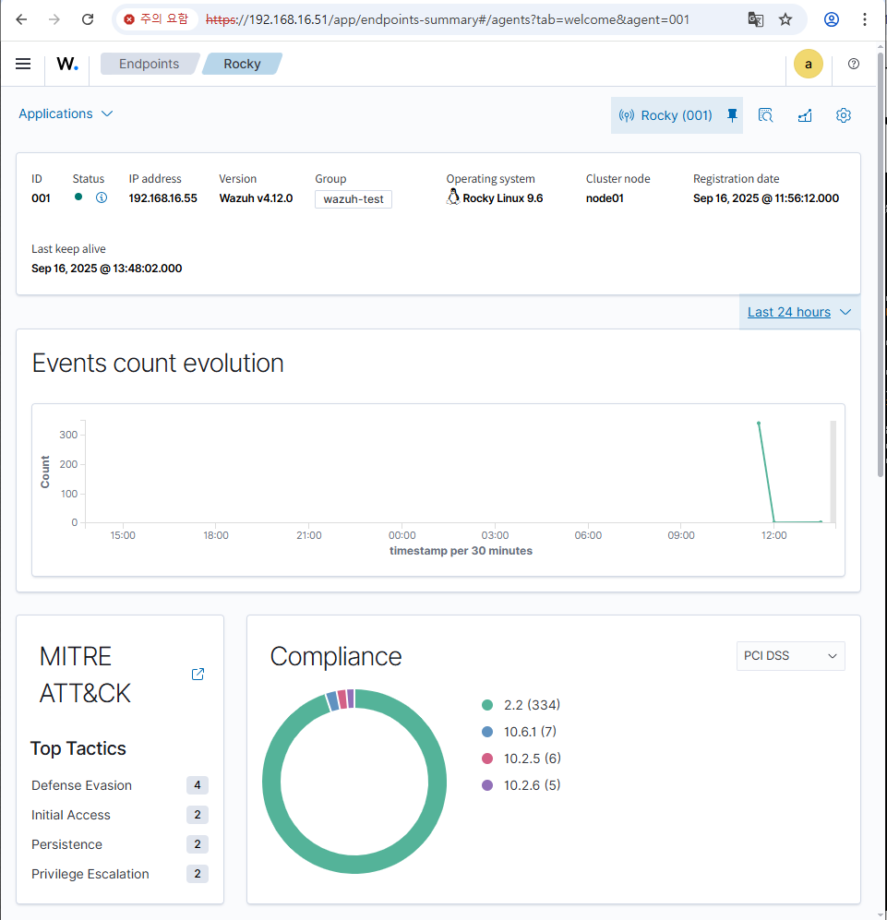
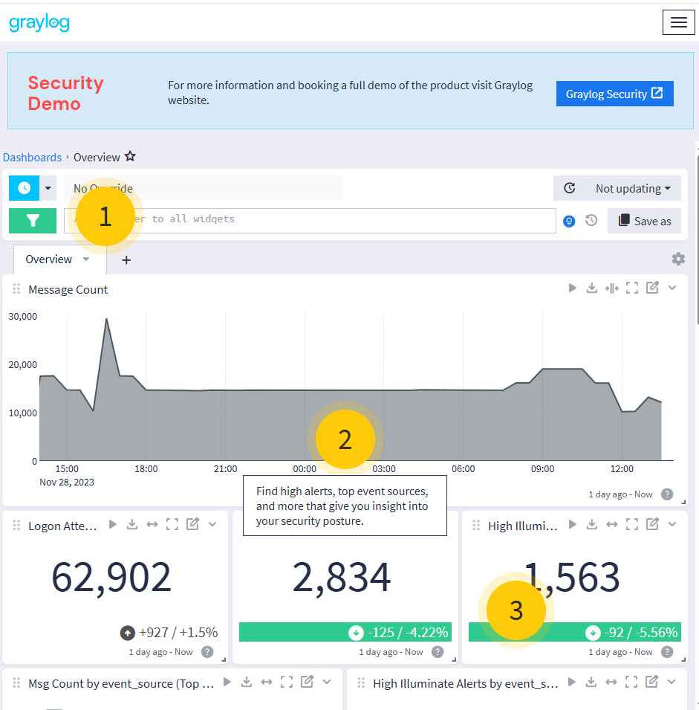

Apache2에 access.log를 간단하게 GoAccess로 분석
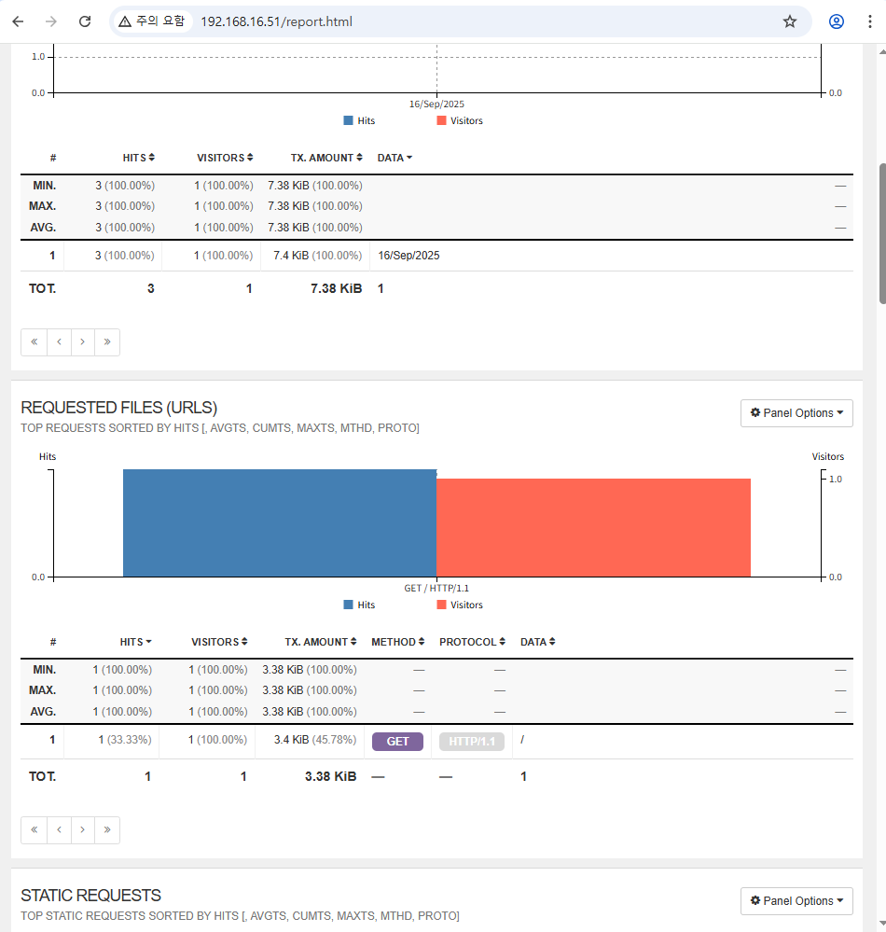

- WAF(Web Application Firewall)를 구축하여 다음 조건에 맞게 Rule을 설정하고 탐지가 가능하도록 하시오.

상태코드 444나 445는 지원을 안해서 그런지 500으로 통일해서 나타났기 때문에 403으로 변경하였음.
